

Этот продукт может быть настроен с помощью стандартного Web-браузера.
DIR-100
Широкополосный маршрутизатор

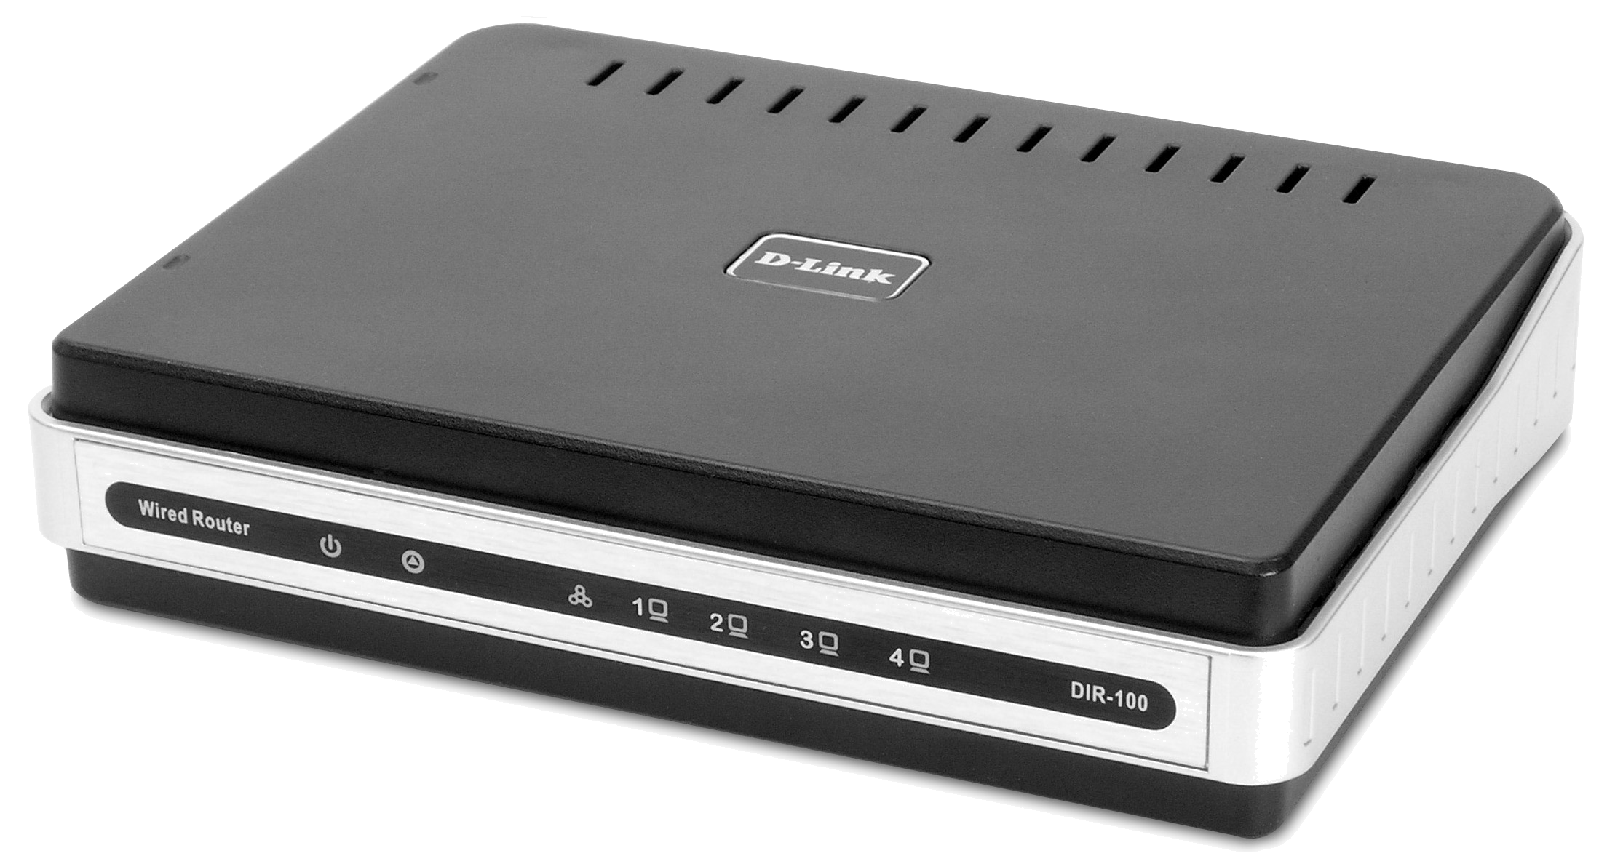

Перед началом работы
Перед началом установки убедитесь, что имеется вся необходимая информация и оборудование. Для использования маршрутизатора DIR-100 требуется широкополосное подключение через кабельный модем, ADSL-модем или аналогичное широкополосное Интернет-устройство.

Проверьте содержимое комплекта поставки

Широкополосный маршрутизатор DIR-100

Компакт-диск с руководством пользователя

Кабель Ethernet (Кат. 5 UTP)

Адаптер питания

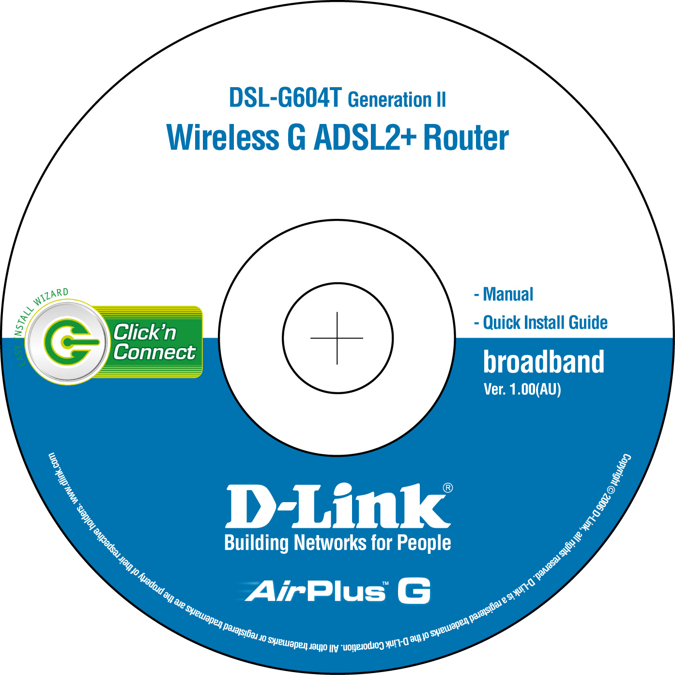


Использование источника питания с напряжением, отличным от указанного может привести к повреждению устройства и снятию его с гарантии.


Подключение маршрутизатора
- Подключите один конец адаптера питания к соответствующему разъему на задней панели DIR-100, а другой конец подключите к розетке питания. Индикатор Power (питание) будет гореть зеленым светом, указывая, что питание включено. Через несколько секунд индикатор Status (Статус) начнет мигать зеленым светом, указывая на нормальную работу устройства.
- Подключите один конец кабеля Ethernet в любой порт LAN на задней панели устройства, а другой конец подключите к адаптеру Ethernet или доступному порту Ethernet на Вашем компьютере. Индикатор канала Ethernet загорится зеленым светом, указывая на наличие соединения.
- Подключите один конец кабеля Ethernet к порту WAN на задней панели устройства, а другой к порту Ethernet на широкополосном кабельном или ADSL-модеме. Как правило, широкополосное устройство подключается как простой мост (simple bridge).

Порт WAN для подключения кабеля провайдера
Разъем питания для подключения к адаптеру питания
Порты LAN для подключения Ethernet-кабеля

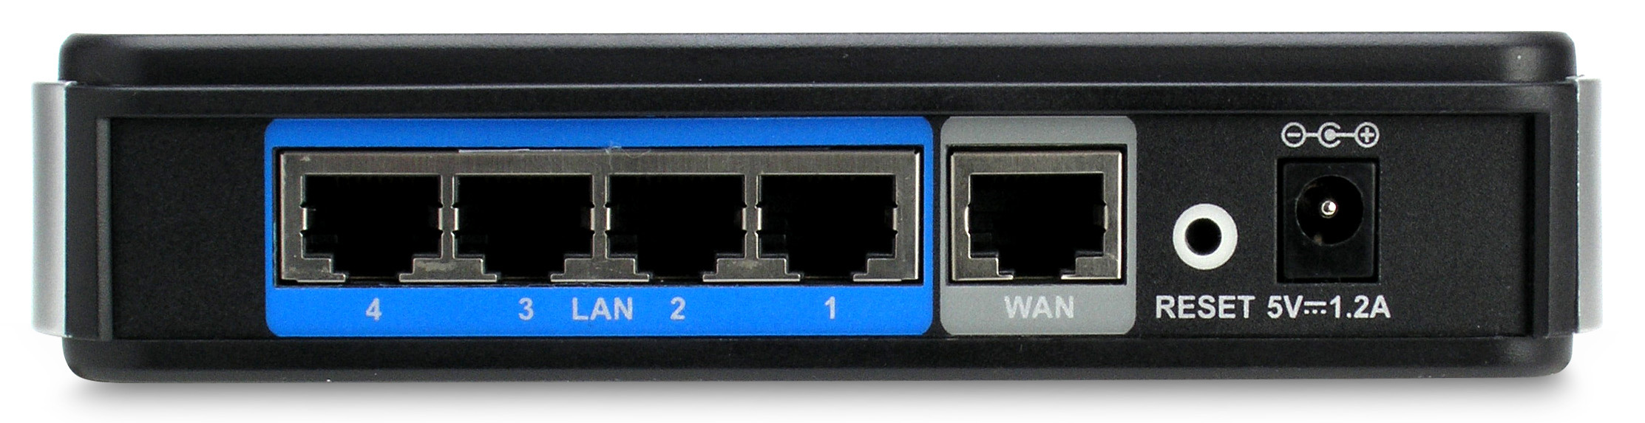

Индикаторы Power и LAN указывают, что питание устройства включено, и оно подключено к компьютеру. Индикатор Status будет мигать при нормальной работе системы.

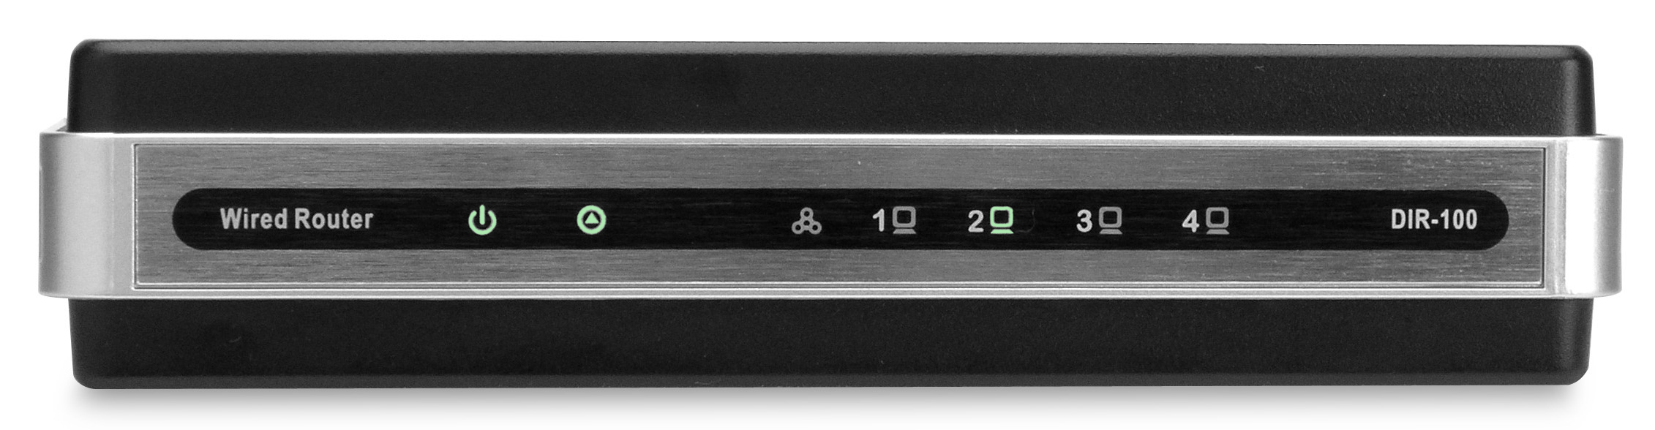


Настройка маршрутизатора
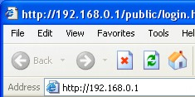
Для настройки Вашего маршрутизатора с помощью Web-браузера, Ваш компьютер должен быть настроен для автоматического получения IP-адреса (“Obtain an IP address automatically,”), т.е. как DHCP Client. Если Вы работаете с ОС Windows XP и не знаете, как поменять сетевые настройки, обратитесь к Инструкции по изменению IP-настроек для компьютеров с ОС Windows в Руководстве пользователя.
Запустите Web-браузер и введите “http://192.168.0.1” в поле для URL-адреса. Затем нажмите на Enter или Return

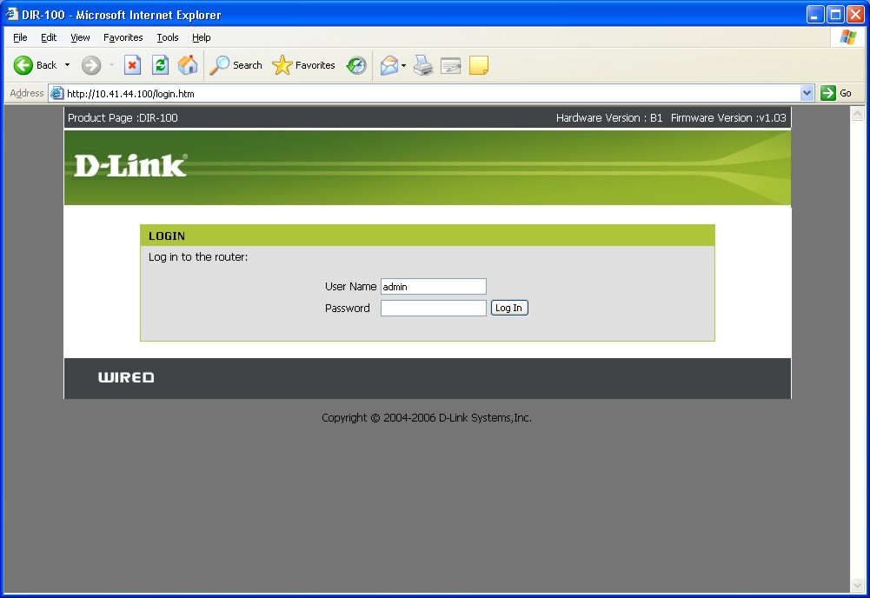

На открывшейся странице введите User Name - admin и оставьте поле Password пустым (по умолчанию пароль отсутствует). Далее кликните по кнопке Log In.

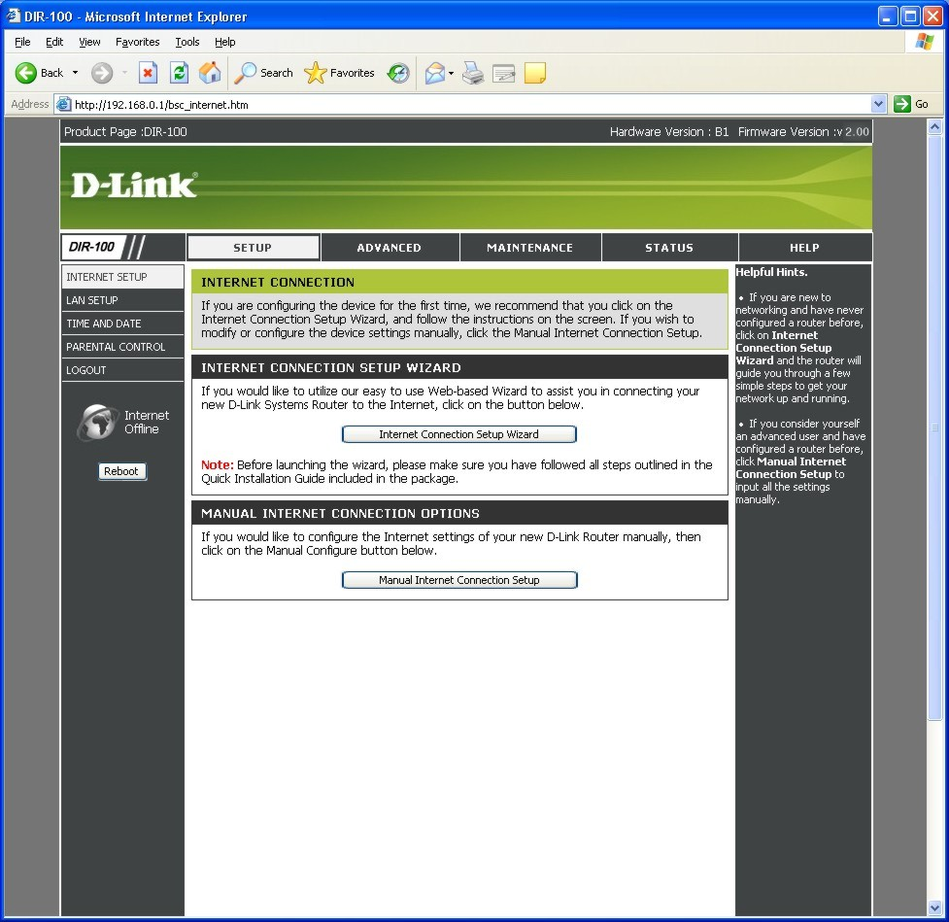
Кликните по Internet Connection Setup Wizard для перехода в меню настроек Интернет-соединения.

Настройка маршрутизатора

Использование Мастера установки (Setup Wizard)
Кликните по кнопке Launch Internet Connection Setup Wizard, чтобы начать настройку Интернет-соединения.
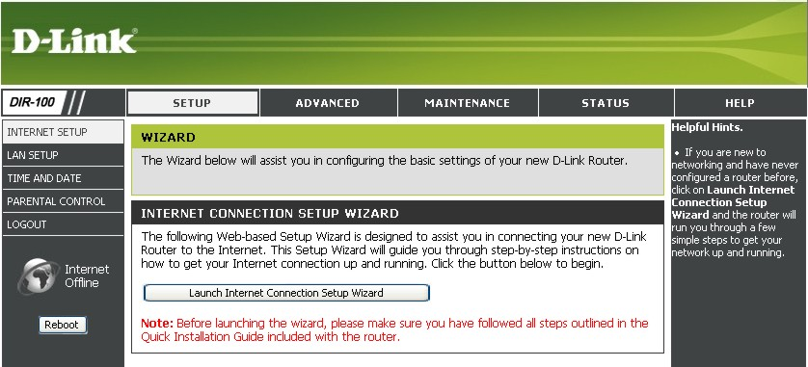
Кликните по Launch Internet Connection Setup Wizard для настройки Интернет-соединения.

В исходном диалоговом окне приводятся все шаги настройки. Кликните по кнопке Next, чтобы продолжить. Вы может выйти из Мастера установок (Setup Wizard) в любое время, нажав на кнопку Cancel. При этом произойдет возврат на страницу с меню Internet Connection (Интернет-соединения) без сохранения выполненных настроек.
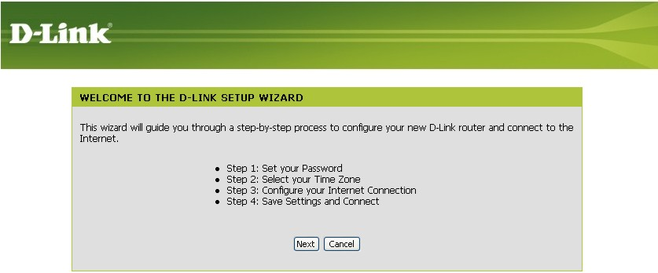

Настройте Ваше Интернет-соединение, используя информацию, полученную от Вашего провайдера. Для получения более подробной информации, пожалуйста, обращайтесь к Руководству пользователя.

